DARJEELING

A Paris, le X juin 2013/ Communiqué de presse

**THE SMELL OF INDIEMAKERS**

A l’occasion du tournage à Paris du nouveau long métrage de Larry Clark, *The Smell Of US*, Darjeeling et Morgane Production, en association avec Arte Creative et Dailymotion, se lancent dans une expérience documentaire inédite sur l’art de réaliser un film indépendant.

Une série hebdomadaire sur sept semaines, diffusée à partir du 10 juillet sur Dailymotion et Arte Creative, proposant de suivre le tournage du réalisateur américain en quasi-temps réel.

Le récit se structure autour du quotidien des jeunes acteurs principaux du film, amateurs pour la plupart. A travers leur regard venant d’une nouvelle génération, les « Kids » nous transmettront petit à petit la réalité de la création underground et ses enjeux, tout en les interrogeant sur leur vision du monde et leur rapport face à la rébellion.

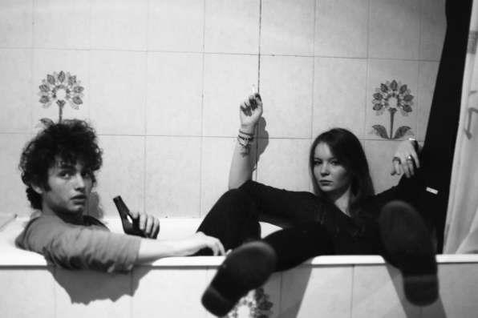 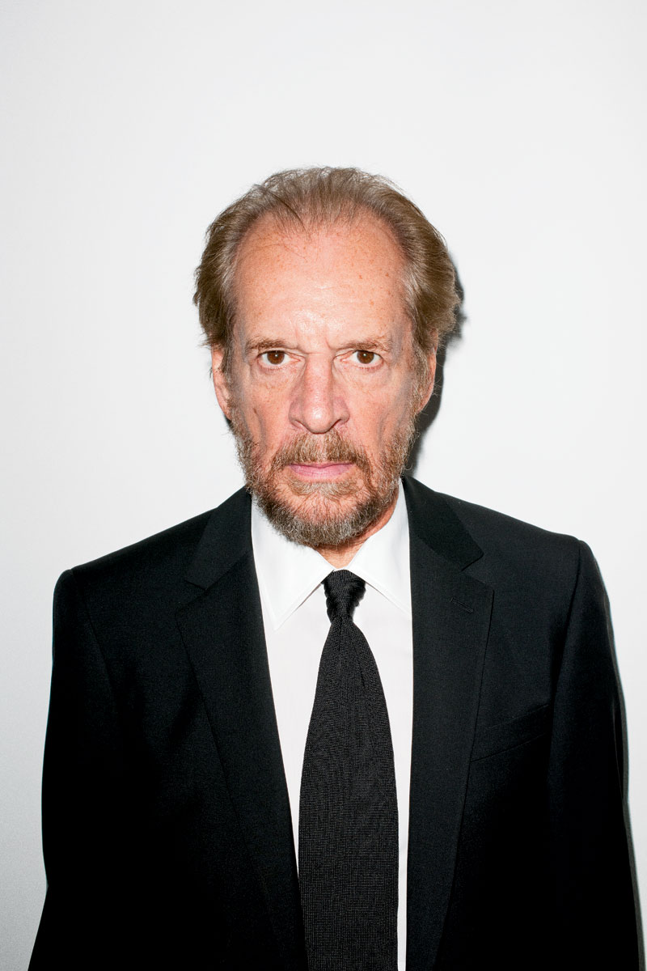

**THE SMELL OF INDIEMAKERS**

DISPONIBLE SUR DAILYMOTION LE 10/07/13 : LIEN

ET ARTE CREATIVE : LIEN

Réalisé par Thomas Kimmerlin

Une production Morgane/Darjeeling

En association avec Arte Creative et Dailymotion

En partenariat avec XXXX

Contact presse: [contact@darjeelingprod.com](mailto:contact@darjeelingprod.com) + +33 (0)9 52 94 91 54

LOGOS :

MyShare:_KEITH HARING:6_PROMO:Logos:arte-creative-Pantone1.eps



Macintosh HD:Users:darjeeling_2:Dropbox:__DRJ PRODUCTIONS:SHEFFIELD FESTIVAL:PROJET MAQUETTE:07_KH:logos:logo morgane.jpg